在Github官网注册之后

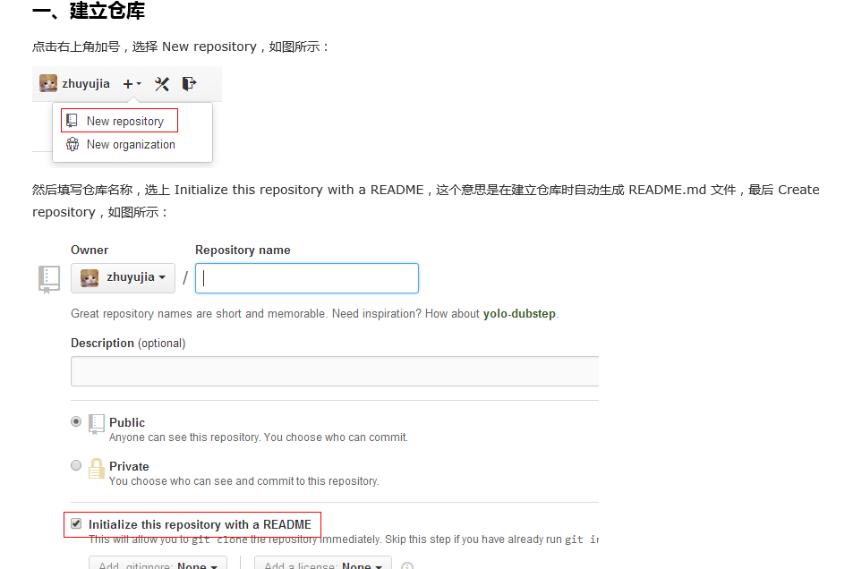
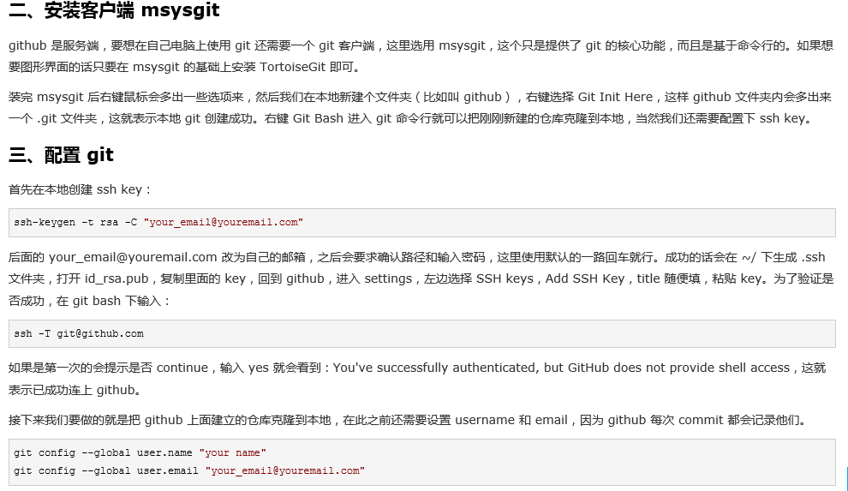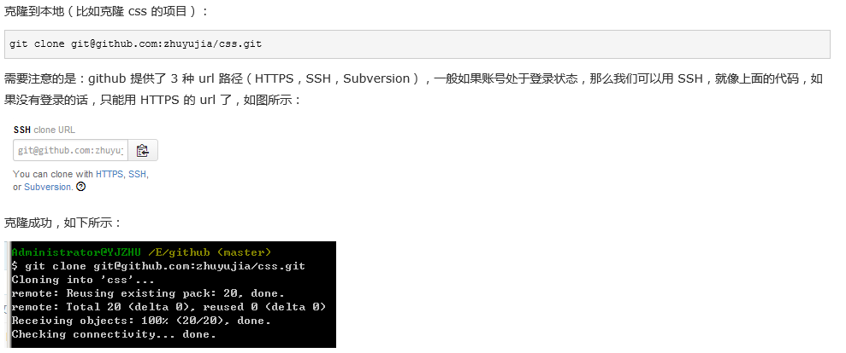
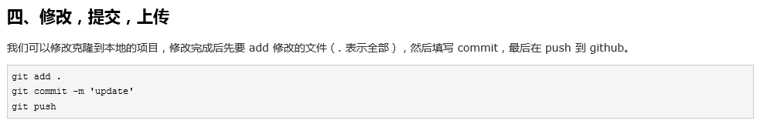
更详细的教程和原理
http://www.liaoxuefeng.com/wiki/0013739516305929606dd18361248578c67b8067c8c017b000/00137628548491051ccfaef0ccb470894c858999603fedf000
Git部分
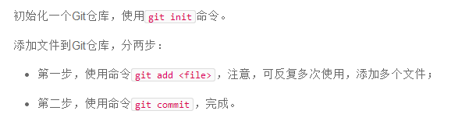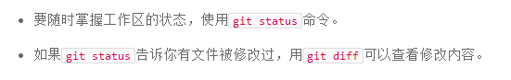
工作区和版本库
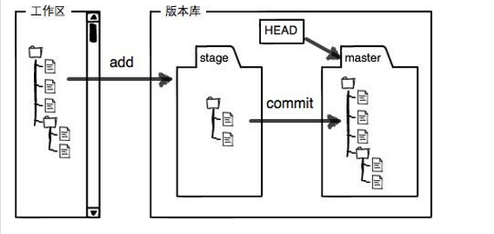
版本回退
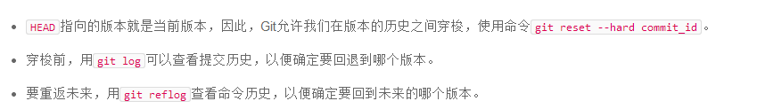
管理修改
撤销修改
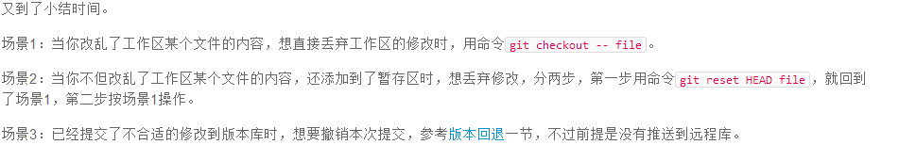
删除文件
Github部分

Github即Git远程仓库
添加远程库
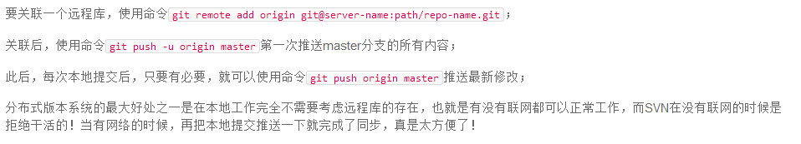
从远程库克隆
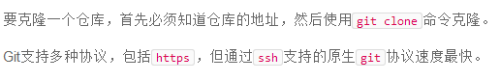

分支的概念 timeline
